PPT复现IPCC海平面上升相对贡献率图

FAQ 9.2, Figure 1: Observed and projected global mean sea level rise and the 6 contributions from its major 7 constituents (Total page 257. Pdf page: 2406)

**图绘角度**

通过2020年的观测数据，加上SSP5-8.5和SSP1-2.6两种方案下的预测，**分层展示**，加上置信带，增加了图的**信息密度**；

采用**独立颜色块**定量描述各要素对海平面上升的贡献（如Glaciers、Greenland ice sheet和Ocean thermal expansion的贡献）。通过观察色块的数量，直观地看到海平面上升最主要的因素是Ocean thermal expansion

X轴2018、2050和2100年截断整张图，作为时间信息，能够帮助读者理解各时期的海平面上升（线图）和贡献因素（颜色块）信息，同时便于**厘清各要素间的关系**。**海平面定量信息与贡献因素相结合、同时X周将其串联成一个整体，使整张图美观的同时，**能够更**全面地**反映海平面上升的时间和贡献。

**内容角度**

这个图一个是相对贡献率一个是海平面上升曲线预测，对于水文人来说，经常需要判断某些自然要素对生态水文的贡献。比如我们可以把时间序列换成生产力、流量、径流、蒸散发等等，把小色块换成气温、降水等自然因素。读者可以在自己的研究中借鉴IPCC的展现方式。

**技巧角度**

首先复现线图和置信带，使用python的matplotlib很容易进行复现：

  注：数据和完整代码获取，回复【HF043code】

一共有3种数据：1970 – 2019年的观测数据、2005 – 2105的SSP5-8.5和SSP1-2.6方案的预测，我们只需要将三种数据叠加。

通过for循环，依次将观测数据、SSP5-8.5和SSP1-2.6绘制。

同时利用plt.fill_between函数绘制置信带，结果如下：

不熟悉python？Origin也可以完全复现，步骤如下：

  注：数据和Origin工作空间获取，回复【HF043code】

第一步：绘制简单的误差图

首先，通过行统计计算序列的均值，和标准差。其次，选中X列和均值，标准差Y列，通过绘图→折线图，绘制简单误差图

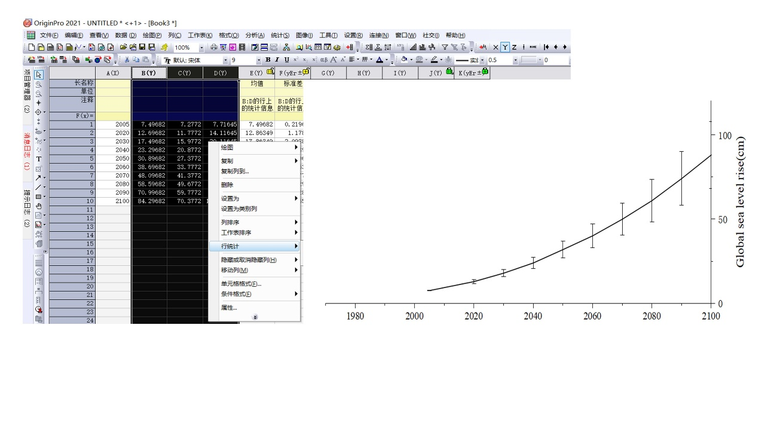

第二步：绘制带状误差图

在绘图细节中，首先将误差棒的样式→连接→直线，并修改填充颜色，勾选填充曲线之下的区域

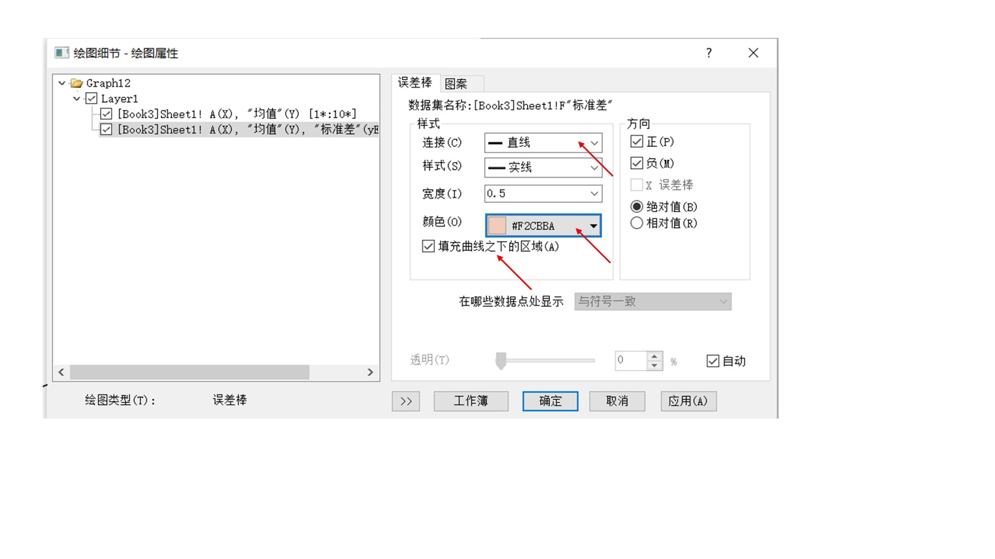

在图案→选择填充颜色，修改填充的颜色：

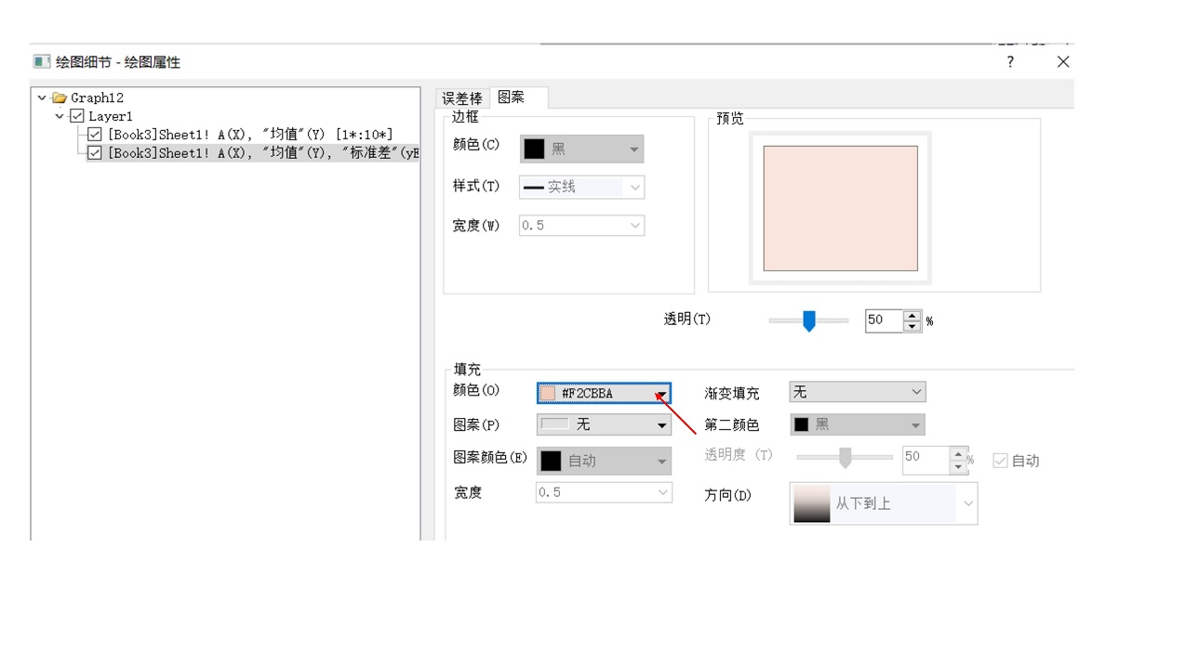

双击绘制的线条，选择线条颜色，这里选择红色。

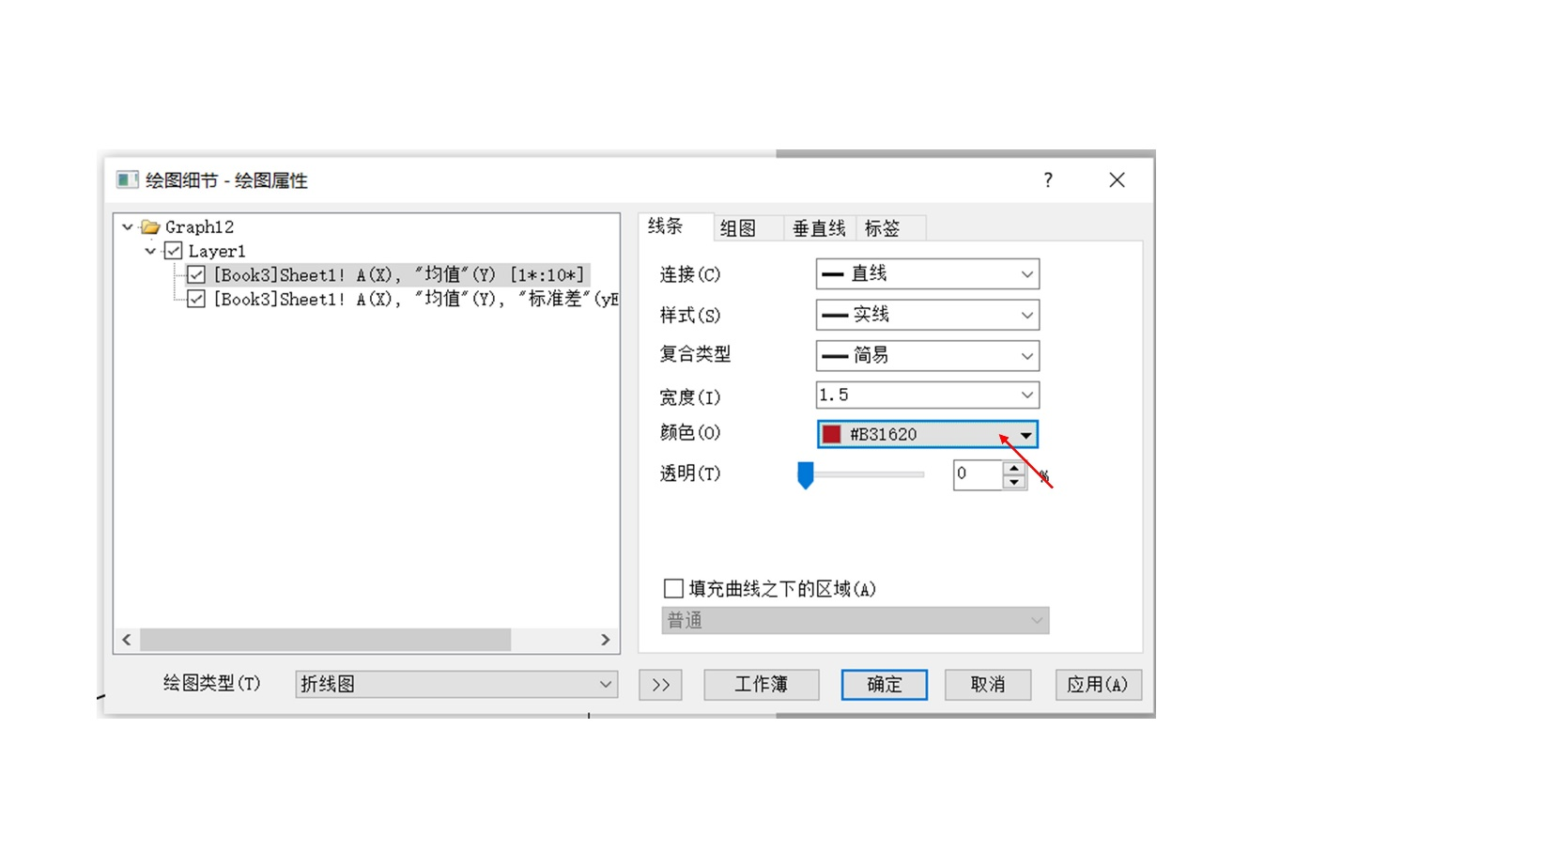

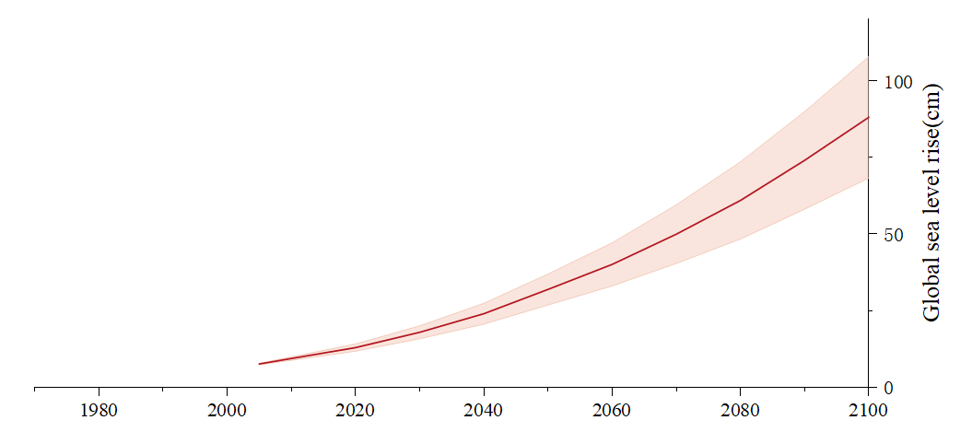

第三步：合并图表

按照上面步骤，依此绘制另外两张图，通过图→合并图表，将三张图合并为一张图。

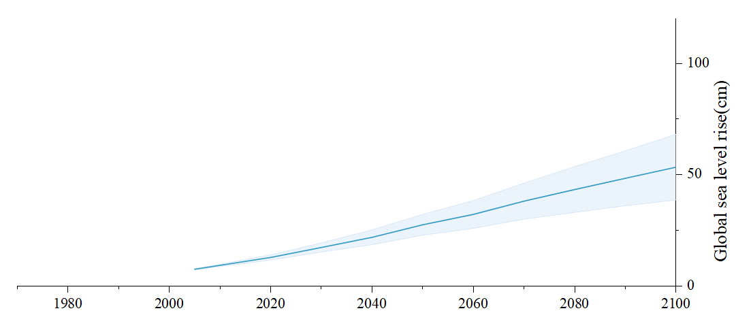

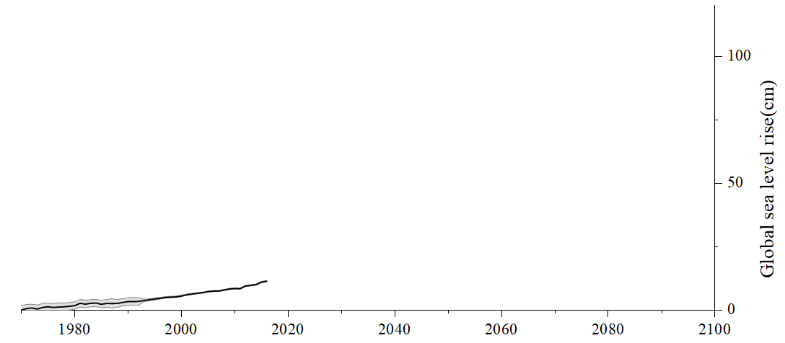

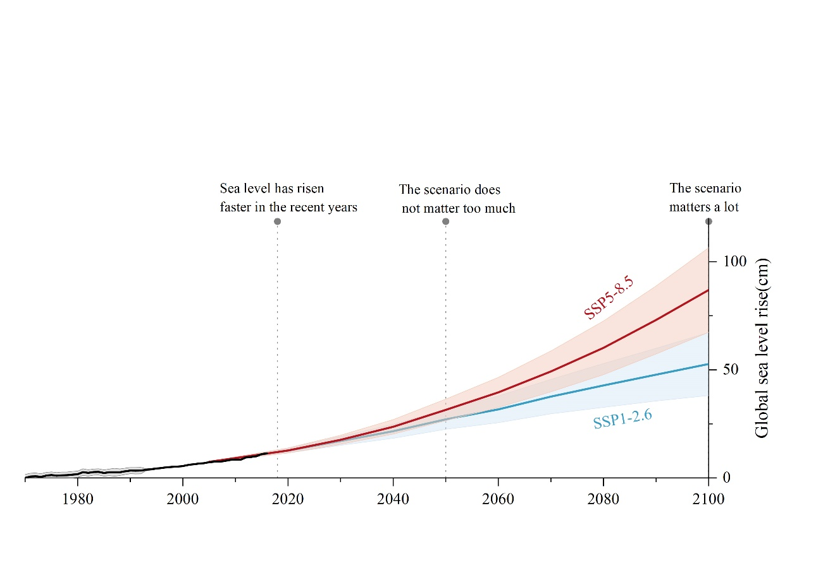

接下来在PPT制作贡献率小色块，有个小技巧，先创建好模板。再通过“组合”，批量复制。再通过格式化，点击标准色块，批量进行上色：

使用PPT的矩形形状，设置无填充和边框样式，添加框体：

最后添加时间轴、文字注记

贴心小提示：若需从PPT导出高分辨率图片来达到期刊要求，可参考：[PPT导出高分辨率图片的四种方法](https://mp.weixin.qq.com/s?__biz=MzU5NjA2NDY4NA==&mid=2247530395&idx=2&sn=c5258e4949e4691182d9c09d5ee13a59&scene=21#wechat_redirect)

**\*小编所绘制的图和IPCC原图对比如下，是不是和原图神似呢：**

以上便是本期图绘的诚意分享啦，希望能对大家的科研工作有所帮助，欢迎大家持续关注我们！